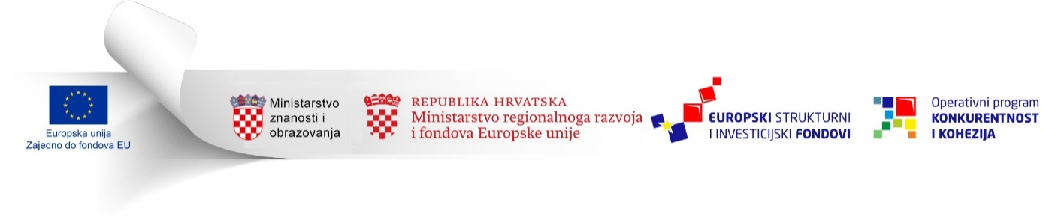
Ovaj poziv se financira iz Europskog fonda za regionalni razvoj

Izvješće o napretku provedbe projekta
za Posredničko tijelo razine 1

Naziv Projekta
Kod projekta
Korisnik
Trajanje ugovora
Izvještajno razdoblje

- Aktivnosti provedene u izvještajnom razdoblju
Ovdje je potrebno opisati sve aktivnosti koje su se prema planu trebale provesti u izvještajnom razdoblju, kao i one koje su se suprotno inicijalnom planu u ovom razdoblju provele. Ukoliko je primjenjivo, napredak je potrebno opisati na razini svake podaktivnosti za pojedinu aktivnost navedenu u Prijavnom obrascu. Tablicu ispod ponovite onoliko puta koliko je aktivnosti odnosno podaktivnosti o kojima izvještavate.
Aktivnost projekta 1: <naziv aktivnosti projekta>

Aktivnost 1/ Podaktivnost 1 | Unijeti naziv aktivnosti/podaktivnosti.
Opis aktivnosti | Opisati napredak u izvještajnom razdoblju, odnosno, ako je primjenjivo zašto isti nije postignut te koji su daljnji planirani koraci unutar aktivnosti/podaktivnosti.
Vrijeme | Navedite predviđeni početak i završetak provedbe aktivnosti/podaktivnosti, inicijalni, kao i novi, ako je došlo do promjene.
Mjerljivi ishod/  izlazni rezultat | Navedite u kojoj mjeri su mjerljivi ishodi aktivnosti koje ste u pripadnoj rubrici naveli u Prijavnom obrascu ostvareni tj. postignuti u ovom izvještajnom razdoblju.

- Rizici
Ovdje je potrebno navesti situacije koje bi mogle dovesti, ili su u izvještajnom razdoblju dovele do kašnjenja u provedbi ili ako na neki drugi način imaju negativan utjecaj na postizanje ciljeva i pokazatelja projekta te koje su mjere poduzete za ublažavanje tih situacija i eventualnih posljedica.

- Planirane aktivnosti
Navedite koje su aktivnosti/podaktivnosti planirane u sljedećem izvještajnom razdoblju.

U_____________________<umetnuti mjesto>, dana _______________<umetnuti datum>

______________________________________
Ime/naziv Korisnika

______________________________________
Ime i prezime voditelja projekta

______________________________
Potpis i pečat

